2017年深度打造 直飛上海航班 玩全深度上海玩透透
通包無購物站無自費行程
享用知名海底撈火鍋風味 享受無微不至的服務及滿足感
世外桃源 靈山小鎮 拈花灣 為世界級旅居度假目的地
特別安排一晚 入住世外桃源拈花灣民宿
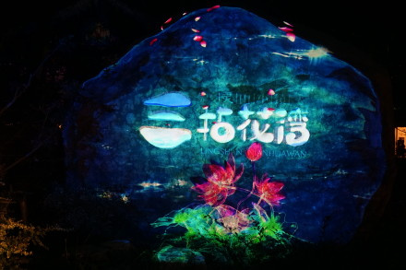
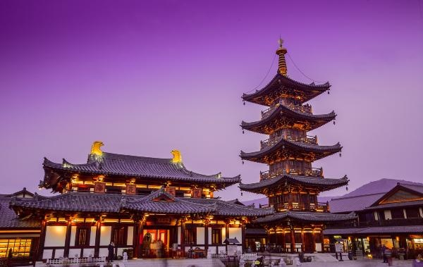
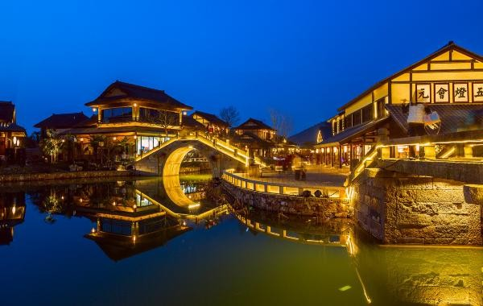
含秀：水幕光影秀.ㄧ葦渡江表演.拈花塔亮塔儀式. 花開五葉水中表演
這裡的一山一水 一草一木 一石一葉 一門一窗 一衣一履 一桌一燈
一杯一盞 乃至一隻鳥叫 一片蛙鳴 一抹雲彩 一縷薄霧 一點燭光
一串晨鐘 一遍暮鼓 一灣漁火 一舟晚唱 無處不是禪意 也無處不是生活
全程五星住宿
昆山維景國際酒店(原逸林希爾頓)或昆山皇冠假日酒店或太倉福朋喜來登酒店或同級
特別企劃：上海第一水鄉 朱家角水鄉 命中註定我愛妳拍攝地
上海第一大秀 ERA時空之旅大秀
上海迪士尼樂園 將為您提供無限可能，創造值得珍藏一生的回憶
準備好在上海迪士尼度假區的盛大開幕慶典期間留下一生難忘的美好記憶！
作為史上最精彩紛呈、充滿創意的迪士尼主題樂園之一，上海迪士尼樂園於2016年6月16日盛大開幕，為所有年齡層的中國遊客呈現令人流連忘返的神奇體驗。
萬勿錯過上海迪士尼樂園開門迎客的每一個奇妙時刻！各地遊客不僅可在樂園收穫與眾不同的體驗，還能探索迪士尼小鎮、兩家度假區主題酒店以及星願公園等精彩目的地。
上海 ~ 現代與懷舊並俱之美、進步繁榮的現代化不夜城，為「中國美麗的櫥窗」
中國大陸最大商業城市和經濟中心，曾經屬於異國的、傳奇人物的、悠閒的老上海，大時代英雄兒女，纏綿悱惻故事為她增添永恆的色彩，值得您細細尋味。即使那時代已經遠離，殘存在大廈夾縫中的
歷史痕跡，依然滲透著迷人的風情。
▲【浦東區】世界頂點亞太金融新世界 東方巴黎
★遠眺環球金融中心和金茂大廈以及東方明珠電視塔外觀
▲【黃浦區】歲月印記上海標籤時空穿越 世界級萬國建築巡禮
★外灘 世界級萬國建築博覽會 ★百年歷史南京路 30年代繁華大馬路
★城隍廟上海老城區 宛如時光駐足的彩色相片 ★上海蘇州河畔
▲【盧灣區】彩色法租界 浪漫滿盧灣 新鮮玩意日日出爐
★石庫門新天地 石庫門建築代表

2017年深度打造 直飛上海航班 玩全深度上海玩透透
通包無購物站無自費行程
享用知名海底撈火鍋風味 享受無微不至的服務及滿足感
世外桃源 靈山小鎮 拈花灣 為世界級旅居度假目的地
特別安排一晚 入住世外桃源拈花灣民宿
含秀：水幕光影秀.ㄧ葦渡江表演.拈花塔亮塔儀式. 花開五葉水中表演
全程五星住宿
昆山維景國際酒店(原逸林希爾頓)或昆山皇冠假日酒店或太倉福朋喜來登酒店或同級
特別企劃：上海第一水鄉 朱家角水鄉 命中註定我愛妳拍攝地
上海第一大秀 ERA時空之旅大秀
上海迪士尼樂園 將為您提供無限可能，創造值得珍藏一生的回憶
行程說明
- 臺北 / 上海 – 無錫 世外桃源 東方小鎮 拈花灣.含秀.水幕光影秀.
一葦渡江表演.拈花塔亮塔儀式.花開五葉水中表演
世外桃源  東方小鎮  【拈花灣】  含秀  【水幕光影秀.  一葦渡江表演.  拈花塔  亮塔儀式.  花開五葉  水中表演】 | 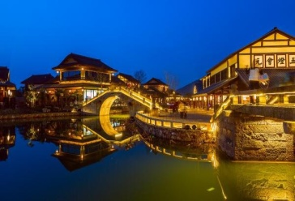進入拈花灣大門，首先見到的是“半山銜日”景觀。這處由泥土堆積成的半山坡，栽種了各類花木，結合亭台、溪水、湖泊，組成一處幽靜的場所。踏過“童心橋”，便進入拈花灣的小鎮，小鎮以一條名叫“香月花街”的路貫穿南北，路面是用石板鋪就的，道路的兩旁是以唐風宋韻格式修造的仿古建築。行走在街市上，就如同進入空谷幽蘭的感覺。這是都市里的人尋常觸摸不到的空靈。  拈花灣，是一個以禪意為主題的唐風格的小鎮，一幢幢米色、白色的建築覆蓋著青色的大坡頂，門窗和柱子多用木頭製成，鎮中點綴著小橋流水和園林小景，特別適合來此度假放鬆，修身養性。小鎮不大，白天你可以看看禪樂宮、百花堂、妙音台、拈花堂、拈花塔等建築，累了可以坐下來吃吃喝喝。晚上你可以拍攝拈花灣寂靜的夜景，看看“禪行“活動：水幕光影秀、拈花塔亮塔儀式、花開五葉水上表演。這裡特別提一下，水幕光影秀是在半山街日廣場欣賞，需要從遊客中心廣場邊上的入口進去，走過一段棧道後即可到達。
早餐：X |  |  |  | 午餐：機上 |  | 晚餐：乾隆宴
住宿：準★★★★★無錫拈花灣民宿或同級
- 無錫 – 上海 蠡湖之光、上海第一水鄉朱家角水鄉、
車遊法式風情時髦大街淮海路、百年歷史南京路、洛克外灘源、黃埔公園、
外白渡橋、遠眺環球金融中心和金茂大廈以及東方明珠電視塔外觀、
萬國博覽建築外灘、上海第一大秀ERA時空之旅
蠡湖之光 |  | 是人們最願意光顧的公園綠地。蠡湖，又名五裡湖，是太湖伸入無錫的內湖，江南名城湖光山色十分迷人。這裡是觀望百米高噴的最佳位置。從蠡湖之光向南看，可以和黿頭渚景區的瀆山和充山隔湖相望。
上海第一水鄉  朱家角水鄉 |  | 朱家角是命中註定我愛妳拍攝地。黃金水道漕港河穿鎮而過。鎮內河港縱橫，千棟明清建築依水而立，石橋古風猶存，名勝古跡比比皆是。人們莫不驚訝於上海市郊還有一塊保存得如此完好的原汁原味、真山真水的天然景觀，在這裡可以尋找一種回歸自然，崇尚野趣的享受。“小橋、流水、人家”的格局，為清淳幽靜，處處可畫、時時有詩的風情而陶醉。“小橋流水天然景，原汁原味明清街”，這裡的天然外景不禁被許多影視導演慧眼相中，而紛至遝來，把水鄉古鎮的婀娜風姿，一次次地搬上銀幕、電視，有時會出現幾部影視同時開拍的盛況，朱家角一時成了海內外影視競相拍攝的熱點，被人譽為“滬郊的好萊塢”。
車遊法式風情  時髦大街淮海路 |  | 上海著名的商業街，名店與專賣店雲集，香港廣場、上海廣場、太平洋百貨、  大上海時代廣場、百盛、巴黎春天、二百永新、華亭依勢丹等綜合商廈。
百年歷史南京路 |  | 擁有百年歷史建築特色，有中華第一街、十里洋行、百年上海灘的風情。
洛克外灘源 |  | 位於外灘源一期核心區域的公共綠地和圓明園路特色景觀街對公眾開放，一期核心區域的建成讓外灘源漸漸揭開了它的神秘面紗。其中，外灘源公共綠地面積達到2.4萬平方米，除原有的27棵古樹名木外，第一次鴉片戰爭時期清軍抗擊外敵的炮臺遺址等歷史遺跡也得以保留。
黃埔公園 |  | 是中國最早的現代化公園，始建於1886年。直至1928年7月1日才再次允許華人進入。公園正門內，是一座巨型雕塑-浦江潮。雕塑四周綠蔭環抱、花團錦簇，雕塑後面的紫藤架長廊可休閒憩息，公園內的兩幅大板塊綠地草坪內種有茂盛的白玉蘭、茶花、桂花……四季飄香，賞心悅目。整體佈局得體，景點排錯落有致，集觀光、休閒、教育於一體，是遊覽觀光的勝地。
外白渡橋 |  | 外白渡橋為黃埔灘的第一景點，可欣賞迷人的上海外灘夜景，是一座富有歷史性的鐵橋，也是見證著上海的繁華盛世，上海的興衰。外白渡橋的故事來自1856年英國人威爾斯在蘇州河最靠出口處，又叫外擺渡上建造了ㄧ座木橋，稱外擺渡橋。橋上雖不復見黃包車然而見證百年歷史的大橋依舊忙碌。
環球金融中心  金茂大廈  東方明珠電視塔  外觀 |  | 金茂大廈世界最高的平頂式大樓，樓高492米。位於中國上海市浦東新區黃浦江畔的陸家嘴金融貿易區，目前是上海第2高的摩天大樓、中國大陸第4高樓、世界第10高樓。是集現代化辦公樓、五星級酒店、會展中心、娛樂、商場等設施於一體，融匯中國塔型風格與西方建築技術的多功能型摩天大樓。  東方明珠電視塔位於上海市浦東陸家嘴，與外灘隔黃浦江相望。在1994年至2007年間，是中國大陸地區的最高建築，2007年被上海環球金融中心超越。  是上海的地標性建築。
萬國博覽  建築外灘 |  | 上海地標 所有旅遊書籍及旅遊達人推薦必到之景點，在此欣賞東方巴黎最美最具特色風景，欣賞90年代上海十大新景觀黃浦外灘璀燦迷人風景。
上海第一大秀  ERA  時空之旅大秀 |  | 此劇為加拿大太陽劇團團隊編導，主題為”秀一個上海給世界看”，承載千年  傳統文明，中國正邁入現代化高速發展的時代。此劇以昨日、今日與未來為創作主題貫穿全劇，以全新的理念融合雜技、舞蹈、戲劇、音樂等綜合藝術元素為  一體，帶給觀賞的人們感人、神奇和震撼的超凡感受。中國元素、國際製作，  打造全新舞臺藝術樣式，原創音樂、現場演奏、電子投影、數位舞臺、超大水幕、巨型鏡牆，如夢似幻……感人、神奇、震撼，給人以超凡享受，堪稱“中國娛樂第一秀”。時空之旅深入挖掘和利用中國特別是江南特有的民族藝術元素，  以時空交錯為表現手法特色大秀。
早餐：酒店內 |  |  |  | 午餐：海底撈火鍋風味 | 晚餐：小籠包風味
住宿：昆山維景國際大酒店(原逸林希爾頓酒店)或昆山皇冠假日酒店或太倉福朋喜來登酒店或同級
- 上海 文化古韻經典老城區城隍廟、石庫門代表 上海新天地
文化古韻經典  城隍廟 | 上海最早的商業中心，俗話說到上海不逛城隍廟等於沒到過上海，城隍廟可說是古代建築的博物館，上海建城700餘年，明、清、民國的住宅建築星羅棋佈，  購物天堂又是城隍廟的一大特色，商品以日常生活用品為主，琳瑯滿目、應有盡有，商品有小、土、特、多等特點，很多商品都有一百多年甚至二百年歷史。
石庫門代表  上海新天地 | 新天地是一個具有上海歷史文化風貌的都市旅遊景點，它以上海獨特的石庫門建築就區為基礎，改造成具有國際水準的集餐飲、商業、娛樂、文化於一體的休閒步行街。
早餐：酒店內 |  |  |  | 午餐：城隍風味 |  |  | 晚餐：上海風味
住宿：昆山維景國際大酒店(原逸林希爾頓酒店)或昆山皇冠假日酒店或太倉福朋喜來登酒店或同級
第四天 上海 迪士尼樂園
上海  迪士尼樂園 |  | 您將可以探索一個前所未有的神奇世界，每個人都能在這裡點亮心中奇夢。這就是上海迪士尼樂園，充滿創造力、冒險精神與無窮精彩的快樂天地。您可在此遊覽全球最大的迪士尼城堡——奇幻童話城堡，探索別具一格又令人難忘的六大主題園區——米奇大街、奇想花園、夢幻世界、探險島、寶藏灣和明日世界。
早餐：酒店內 |  |  |  | 午餐：為方便遊玩敬請自理 |  | 晚餐：為方便遊玩敬請自理
住宿：昆山維景國際大酒店(原逸林希爾頓酒店)或昆山皇冠假日酒店或太倉福朋喜來登酒店或同級
第五天 上海 上海蘇州河畔、車遊四行倉庫 / 臺北
上海蘇州河畔 |  |  | 蘇州河沿岸是上海最初形成發展的中心，催生了幾乎大半個古代上海，後又用100年時間成為搭建國際大都市上海的水域框架。不同於黃浦江兩岸的燈光炫爛，蘇州河是上海人的母親河，最大的景觀還是河上的橋,共計28座橋。近年來，隨著蘇州河的整治，空閒的老舊廠房被改建成創意園區，歷史建築受到重視與保護，蘇州河以全新的面貌，讓大家見到在緩緩河流背後的老上海。  ※在此地會讓客人下車拍照留念喔!
車遊四行倉庫 |  |  | 車遊《四行倉庫》這座倉庫創建於1931年，為當時閘北一帶最高、最大的一座建築物。它原是大陸銀行和北四行（金城銀行、中南銀行、大陸銀行及鹽業銀行）聯合倉庫，一般均統稱為“四行倉庫”。
早餐：酒店內 |  |  |  | 午餐：機上 |  | 晚餐： X
住宿：溫暖的家
※如因航空公司航班調度，導致起飛或降落時間變動，則本公司保留更餐食之權利，敬請旅客見諒。
※如貴賓為單1人報名時，若經旅行社協助配對卻無法覓得合住的同性旅客時，則需另補單人房差額，差額視住宿飯店之不同由旅行社另行報價，敬請了解並見諒，謝謝!
備註：1.行程安排以當地旅行社為主；會依當地交通狀況前後順序調整，保證景點不會縮減；敬請放心！！
2.如遇ERA大秀停演，則以黃浦江遊船替代之。
3.一定要全程參加。若脫隊無法享有優惠專案，所以必需要補價差，敬請見諒！
4.團費報價已包含60歲以上老人優惠票，若有產生恕不退還。

